Ein Diktat mit einer Tag-Cloud auswerten

Was benötige ich an Medien?
- Kollaboratives Dokument, anonyme Nutzbarkeit muss gegeben sein, zeitgleiche Bearbeitung durch mehrere Personen und unterschiedliche Schriftgröße muss möglich sein (GoogleDocs, Office365, Collabora Online, Nextcloud mit OnlyOffice, HPI- oder Niedersächsische Bildungscloud)
- Text eines zuvor geschriebenen Diktats
- Plattform zur Verbreitung eines Links (z.B. Tafel oder Whiteboard)

Was benötige ich an Geräten?
Tablet oder Rechnerpool (z.B. PC-Raum), ggf. auch in Heimarbeit am eigenen Gerät möglich.

Was machen die Schülerinnen und Schüler?
Öffne das Dokument über den Link. Erhöhe die Schriftgröße bei jedem Wort, dass du selbst falsch geschrieben hast, um eine Stufe.

Lernmöglichkeiten
- Niederschwelliges Kennenlernen eines kollaborativen Dokuments
- Anwendung einfachster Formatierungen (Schriftgröße)

Ein mögliches Ergebnis (authentisch)
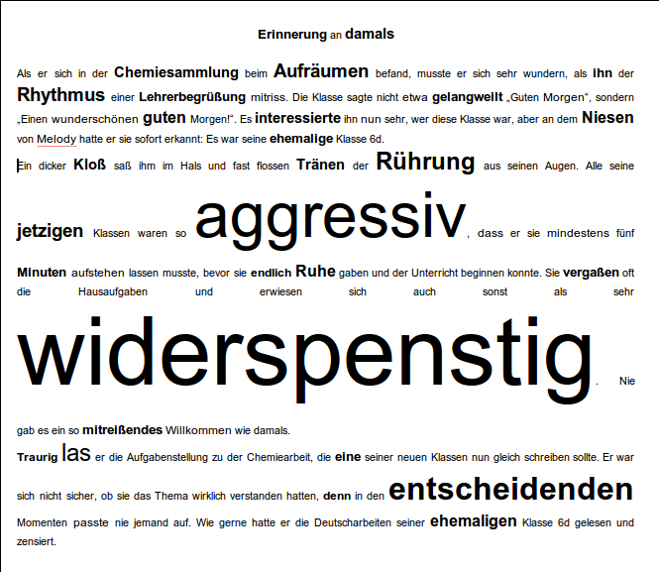
Als Lehrkraft erhalte ich so auf ganz einfache Weise durch simples Bedienen und Anwenden eine Auswertung des Diktates. Ich kann mit Schülerinnen und Schülern so ganz gezielt Fehlerschwerpunkte ausmachen.
Du möchtest zurück zur Seite von eben?
Bitte nutze den Zurück-Button deines Browser …

